勾股定理学案 姓名：
一．选择题
1．以下列各组数据为边长，可以构成直角三角形的是（ ）
A．3， 5， 6 B．2， 3， 4 C．6， 7， 9 D．1.5， 2， 2.5
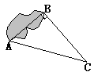
2．如图，陈永鹏同学为测量池塘$A$、$B$两点的距离，他在池塘外定一点$C$，使$Δ\text{ABC}$为直角三角形，并测得$\text{AC}=\text{26}m$，$\text{BC}=\text{24}m$，则$A$、$B$两点的距离为（ ）
A．$5m$ B．$8m$ C．$\text{10}m$ D．$\text{12}m$
3．将直角三角形的三边长扩大相同的倍数后，得到的三角形是（ ）
A．直角三角形 B．锐角三角形 C．钝角三角形 D．不能确定
4．直角三角形的两直角边的比为$3:4$，斜边长为25，则斜边上的高为（ ）
A．$\frac{\text{25}}{\text{12}}$ B．$\frac{\text{12}}{\text{25}}$ C．12 D．15
5．直角三角形的两边长为4，6，则第三边长的平方为（ ）
A．9 B．9或41 C．41 D．10或2
6．如图，两条垂直的道路上一辆自行车和一辆摩托车相遇后又分别向北、向东驶去，若自行车的速度为5米/秒，摩托车的速度为12米/秒，则10秒后，两车大约相距（ ）
A．55米 B．130米 C．125米 D．153米

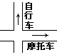
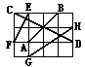

7．如图，在单位为1的小正方形组成的网格图中标有$\text{AB}$、$\text{CD}$、$\text{EF}$、$\text{GH}$四条线段，其中能够成一个直角三角形三边的线段是（ ）
A．$\text{CD}$、$\text{EF}$、$\text{GH}$ B．$\text{AB}$、$\text{EF}$、$\text{GH}$ C．$\text{AB}$、$\text{CD}$、$\text{GH}$ D．$\text{AB}$、$\text{CD}$、$\text{EF}$
8．如图，有一块直角三角形纸片，两直角边$\text{AC}=6\text{cm}$，$\text{BC}=8\text{cm}$，现将直角边$\text{AC}$沿直线$\text{AD}$折叠，使它落在斜边$\text{AB}$上，且与$\text{AE}$重合，则$\text{CD}$等于（ ）
A．2$\text{cm}$ B．3$\text{cm}$ C．4$\text{cm}$ D．5$\text{cm}$
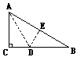
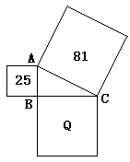

9．如图，数字和字母都表示其所在正方形的面积，若使$Δ\text{ABC}$为直角三角形，则$Q$表示的数为（ ）
A．106 B．56 C．28 D．53
二．填空题
10．请你任意写出一组勾股数： .
11、已知│x-12│+（y-13）²和z²-10z+25互为相反数，则以x、y、z为三边的三角形是_______三角形．
12．如图，$Δ\text{ABC}$中，$∠C=\text{90}°$，$\text{BC}=\text{60}\text{cm}$，$\text{CA}=\text{80}\text{cm}$，一只蜗牛从$C$点出发，以每分钟20$\text{cm}$的速度沿$\text{CA}$→$\text{AB}$→$\text{BC}$的路径再回到$C$点，则需要 分钟
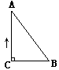
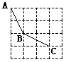

13．如图是由边长为1$m$的正方形地砖铺设的地面示意图，国超同学沿图中所示的折线从$A$到$C$所走的路程为 $m$（保留根号）
14．正方形的边长为4，则其对角线长为 .
15．雅婷同学想知道学校旗杆的高度，她发现旗杆上的绳子垂到地面还多2米，当她把绳子的下端拉开8米后，下端刚好接触地面，则学校旗杆的高度为 .
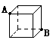
16．如图，一只蚂蚁沿边长为1的正方体表面从顶点$A$爬到顶点$B$，则它走的最短路程为 .

三．解答题
17．已知$Δ\text{ABC}$中，$\text{AB}=\text{15}$，$\text{AC}=\text{13}$，高$\text{AD}=\text{12}$，求$Δ\text{ABC}$的周长.

18．如图是由边长为1的小正方形组成的网格
⑴求四边形$\text{ABCD}$的面积；⑵判断$\text{AD}$与$\text{CD}$的位置关系，并说明理由.
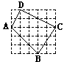

19．一艘轮船以16海里/小时的速度离开港口向东南方向航行的同时另一艘轮船在同地以12海里/小时的速度向西南方向航行,则半小时后两船相距多远?

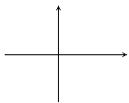

20．如图，$Δ\text{ABC}$中，若$\text{AB}=\text{10}$，$\text{AD}=8$，$\text{AC}=\text{17}$，$\text{BD}=6$
求$\text{BC}$的长.

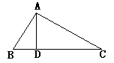

21．一个长方体的长$\text{AC}=2\text{cm}$，宽$\text{BC}=1\text{cm}$，高$AA^{'}=4\text{cm}$，一只蚂蚁沿长方体的表面从$A$点爬到$B^{'}$点，求最短路程是多少？
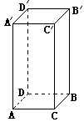

22．如图，$A$、$B$两个小镇相距$\text{60}\text{km}$，小山$C$在$A$镇的北偏东$\text{60}°$方向，在$B$镇的北偏西$\text{30}°$方向.经探测，发现小山$C$周围$\text{20}\text{km}$的圆形区域内储有大量煤炭，有关部门规定，该区域禁止建房修路.现计划修筑连接$A$、$B$两镇的一条笔直公路，试分析这条公路是否会经过该区域？
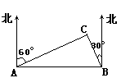

23.如图，长方形$\text{ABCD}$中，$\text{AB}=3$，$\text{BC}=4$，如果将长方形沿对角线$\text{BD}$折叠，使$Δ\text{DBC}$与${Δ\text{DB \{}C}^{'}$重合.求图中阴影部分的面积

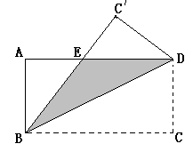

12999.com

24．如图，$∠C=\text{90}°$，图中有阴影的三个半圆的面积有怎样的关系？
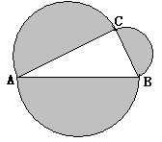

25．如图，铁路上A，B两点相距25km，C，D为两村庄，DA⊥AB于A，CB⊥AB于B，已知DA=15km，CB=10km，现在要在铁路AB上建一个土特产品收购站E，使得C，D两村到E站的距离相等，则E站应建在离A站多少km处？
A
D
E
B
C

26. 两个全等的直角三角形按如图所示摆放，使A、E、B在一条直线上。
（1）连接CD，判断△DEC的形状，并说明理由。
（2）如果△ADE中，AE= a ,AD= b , DE=c, 用两种方法计算梯形ABCD
的面积，并证明勾股定理。

A
D
E
B
C

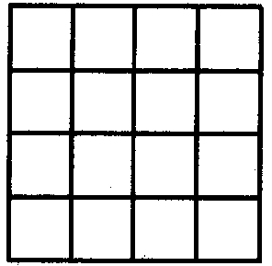
27、右图是由16个边长为1的小正方形拼成的，任意连结这些小正方形的若干个顶点，可得到一些线段，试分别画出一条长度是有理数的线段和一条长度是无理数的线段．

